西昌学院学报编辑部
工 作 简 报
2020年第10期
学报编辑部 2020年11月18日

学报编辑部赴《西南民族大学学报》
《四川师范大学学报》等编辑部交流学习
2020年11月12-13日，学报编辑部王明雯主任带领编辑部一行5人赴《西南民族大学大学（自然科学版）》《西南民族大学学报（社会科学版）》《四川师范大学学报（自然科学版）》《民族学刊》等期刊编辑部开展交流学习。
12日，在西南民族大学与《西南民族大学学报（自然科学版）》常务副主编付强及编辑部人员就办刊经验、期刊的发展及定位进行了交流。与《西南民族大学学报（社会科学版）》编辑部副主任、副主编罗敏及编辑人员就社科期刊的意识形态安全、选稿、特色栏目的设置等进行了经验交流。
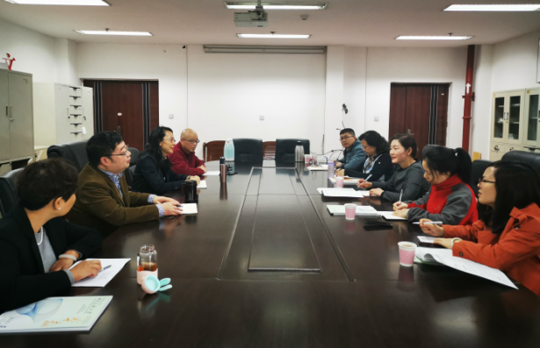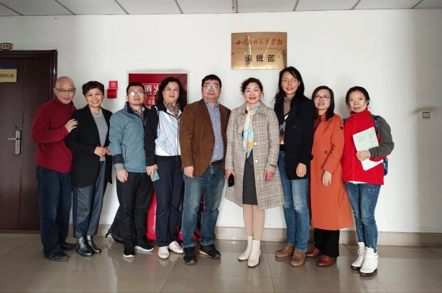
在《西南民族大学学报》编辑部交流学习
13日上午，与《四川师范大学学报（自然科学版）》主编王学平及编辑部人员针对自然科学稿件的质量、约稿、编委会如何更好地发挥作用等问题进行了交流学习。

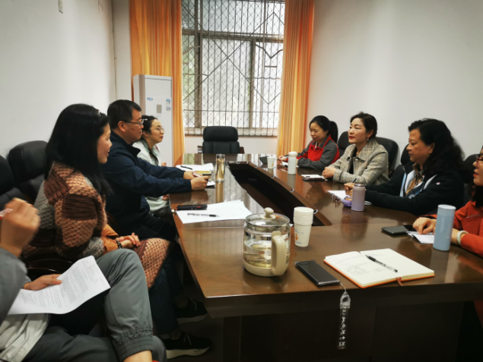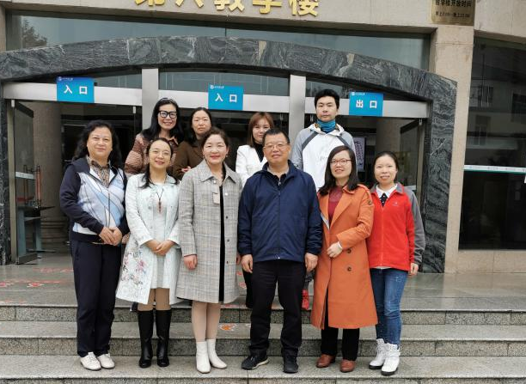
在《四川师范大学学报（自然科学版）》编辑部交流学习
13日下午，与《民族学刊》副主编王珏就办刊理念、栏目设置、如何提高期刊的出刊效率和期刊影响力等方面进行了交流学习。

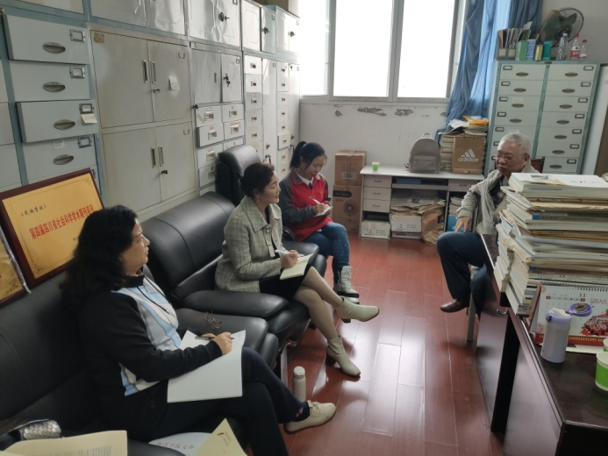
在《民族学刊》编辑部交流学习
通过此次交流学习，学报编辑部人员开阔了视野，拓展了思路，对自身定位及学报发展方向有了更加清晰的认识。相信随着学校影响力的提升，在各方面的支持帮助下，在学报编辑部人员的共同努力下，学报的影响力会有更大提高。

